**ÓRATERV**

|  |  |
| --- | --- |
| Tantárgy: | Vizuális kultúra |
| Időpont: | 2025. május 13. és május 15. |
| Osztály: | 2.b |
| Óra témája: | Jámborné Balog Tünde: Víz volt, veszedelmes szöveg alapján víz alatti világ/látomás festése |
| Az óra cél és  feladatrendszere: | A szöveg megismerése. A tartalom felfedezése, gondolati és érzelmi reakciók kifejezésére ösztönzés.  Víz alatti látomás elkészítése. Megvalósítás, alkotás, gondolkodás fejlesztése. Együttműködés, információ és faladat megosztás. A lényeg felismerése, kiemelése, képi gondolkodás, belső képalkotás fejlesztése. Önértékelés fejlesztése. |
| Didaktikai feladatok: | Ráhangolás. Motiválás. A téma bevezetése. Aktivizálás. Visszacsatolás, megerősítés. Értékelés.  Szemléletesség |
| Felhasznált források: | Szitakötő folyóirat 70. száma.  Jámborné Balog Tünde: Víz volt, veszedelmes |

|  |  |  |  |  |  |
| --- | --- | --- | --- | --- | --- |
| A tanóra felépítése | Idő | Feladatleírás | Munkaforma /módszer | Eszközök | Megjegyzés |
| I. Ráhangolódás, célkitűzés | 15’ | **Bevezetés-ráhangolódás**:   1. ***Célkitűzés:***   Víz alatti világ/látomás festése irányított munkával   1. ***Motiváció:***   Beszélgetés saját tapasztalatokról, ismeretekről, tengeri nyaralásokról, búvárkodásról | Munkaforma:  frontális munka |  | Szombati Orsolya: Felszín alatt a Vörös-tenger élővilága című videójának megtekintése a youtube-on  <https://www.youtube.com/watch?v=6pHWUgh2TQg>  Utolsó letöltés dátuma: 2025. május 13. |
| II. Az új ismeret feldolgozása | 5’  10’  45’  10’ | 1. Jámborné Balog Tünde: Víz volt, veszedelmes   * Megfigyelési szempontok: Miről szól a történet? * Miről van benne szó? * Hol történtek és miért ezek az események?   A szöveg megismerése tanítói felolvasás alapján  2. Beszélgetés a történetről, illetve saját tapasztalatok, ismertek, érdekességek felelevenítése az árvízről, veszélyeiről  3. Munka megtervezése, megvalósítása tanítói iránymutatás alapján  4. Az elkészült munkadarabok bemutatása | Munkaforma:  frontális munka  Módszer:  megbeszélés  Munkaforma:  egyéni munka  Módszerek:  festés, színezés,  lényegkiemelés  Munkaforma:  frontális és egyéni munka  Módszer:  bemutatás,  összefoglalás,  rendszerezés | Eszközök:  Szitakötő folyóirat 70. szám  A/4-es lap,  fekete filctoll, tempera, ecset, olló, ragasztó | 1. sz. melléklet – tanulói munkadarab |
| III. Értékelés | 5’ | Tanulók megdicsérése a munkáért, jutalmazás | Módszer:  értékelés,  jutalmazás | csillag matrica |  |

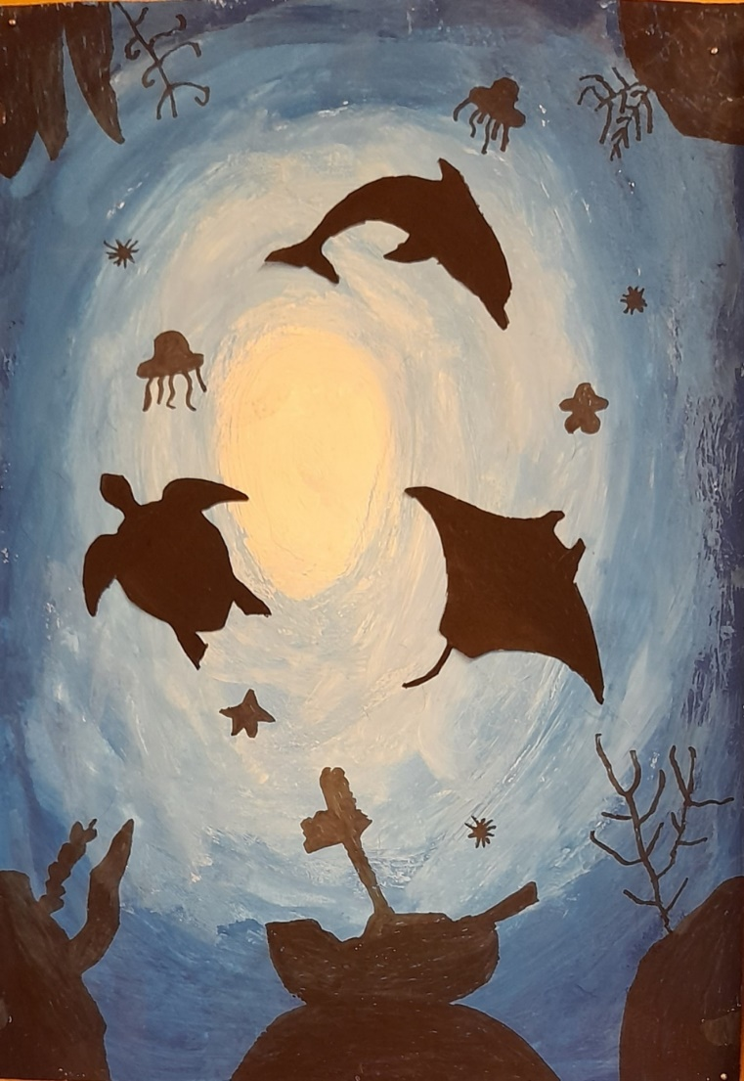1. sz. melléklet – tanulói munkadarab